Kerjakan soal berikut pada lembar jawab yang telah disediakan oleh pengawas ujian.
- 1. Gambarkan rangkaian adapter full wave dan half wave ! (gambarkan Input serta Output sinyal nya)
a. Dengan Beban RC (Resistor dan Capasitir
b. Dengan Beban RL (Resistor dan Lilitan)
- Pada gambar di bawah ini, sebuah SCR memiliki I_{GT} = 12 mA dan V_{GT} = 0.7 V, berapakah tegangan V_{in} yang diperlukan agar SCR dalam kondisi ON?
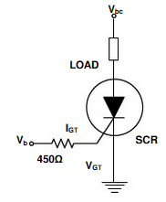
- Berapakah V_{in} yang diperlukan agar SCR dibawah ini dalam kondisi ON?
